 | Matriz de Planeamiento Didáctico  Dirección Regional de Educación: San José Central Centro Educativo: ____________________  Docente: _____________________ Asignatura: Matemática  Nivel: Cuarto Grado Período Lectivo: Primero--2018 Mes: SEPTIEMBRE
Aprendizajes esperados | Estrategias de mediación | Indicadores
1. Analizar patrones en sucesiones con figuras,  representaciones ge- ométricas y en tablas de números naturales menores que  1 000 000.  2. Aplicar sucesiones y  patrones para resolver problemas contextualizados.  Sucesiones  • Patrones | Sucesiones  Formulación del problema  Se propone leer la historia de las sucesiones, página 162.  Se realiza una breve explicación de las sucesiones, páginas 163 a 166, del libro de trabajo, Matemática 4°, Didáctica.  Se propone resolver los ejercicios 4.1 y 4.2, página 166, del libro de trabajo, Matemática 4°, Didáctica.  Trabajo independiente: Los estudiantes en equipo, resuelven los ejercicios, en el libro de trabajo.  Discusión Interactiva: los estudiantes comentan en grupo las posibles soluciones que le dan a los ejercicios.  Proponen otros ejemplos de sucesiones  Cierre: se realiza la comprobación de los ejercicios, mediante la pizarra.  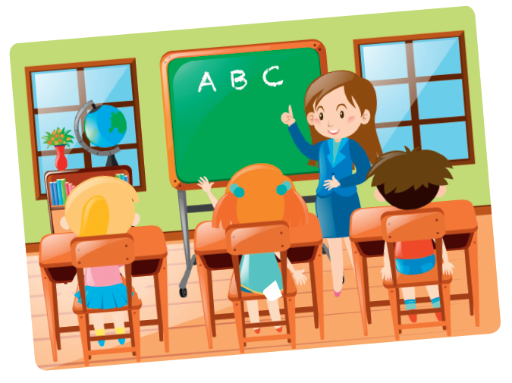 | 1. Analiza patrones en sucesiones con figuras,  representaciones ge- ométricas y en tablas de números naturales menores que  1 000 000.  2. Aplica sucesiones y  patrones para resolver problemas contextualizados.
3. Representar una expresión matemática dada  en forma verbal utilizando números y letras.  4. Construir tablas que cumplan las especificaciones dadas en forma verbal.  5. Plantear y resolver problemas formulados verbalmente.  Representaciones | - Representaciones.  Formulación del problema  Se realiza una breve explicación de las representaciones, con apoyo del material del libro, Matemática 4°, Didáctica, página 169.  Se propone la resolución de los ejercicios 4.3 a 4.7, del libro, Matemática 4°, Didáctica  Trabajo independiente: Los estudiantes resuelven los ejercicios de forma individual, en su libro de trabajo.  Discusión Interactiva:  los estudiantes comentan la solución que le dieron a los ejercicios.  Cierre: se comprueban las resoluciones en la pizarra.  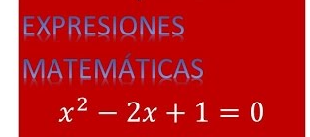 | 3. Representa una expresión matemática dada  en forma verbal utilizando números y letras.  4. Construye tablas que cumplan las especificaciones dadas en forma verbal.  5. Resuelve problemas formulados verbalmente.
7. Resolver problemas aplicando las propiedades de conmutatividad y asociatividad de la suma  y la multiplicación y la propiedad distributiva de la multiplicación con respecto a la suma.  Propiedades de las operaciones | - Propiedades de las operaciones.  Formulación del problema  Se explican las diferentes propiedades de las operaciones, páginas 172 y 173 del libro, Matemática 4°, Didáctica  Se propone la resolución de los ejercicios 4.8, 4.9 y la actividad 8 de la página 177  Trabajo independiente: Los estudiantes resuelven los ejercicios de forma individual, en su libro de trabajo.  Discusión Interactiva:  los estudiantes comentan la solución que le dieron a los ejercicios.  Cierre: se comprueban las resoluciones en la pizarra.  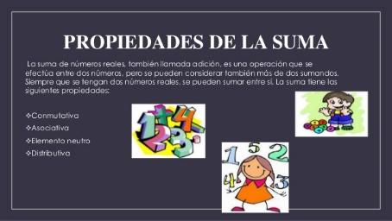 | 7. Resuelve problemas aplicando las propiedades de conmutatividad y asociatividad de la suma  y la multiplicación y la propiedad distributiva de la multiplicación con respecto a la suma.
Crónica:
Bibliografía:
